Исследование взаимного восприятия китайской и российской молодежи
Аналитический отчет по исследованию дружбы и культурного обмена между молодежью Китая и России
——————————————————

Совет по образованию Российско-Китайского Комитета
дружбы, мира и развития
Центр изучения глобального общественного мнения
Китайского народного университета
Май 2026 г.

Содержание

I. Предпосылки проведения исследования и его значимость 2
II. Общее восприятие двусторонних отношений 2
III. Культурные знания и интересы 4
IV. Сравнительный анализ исторического восприятия 9
V. Повседневное общение социальный образ 13
VI. Перспективы на будущее и личные намерения 16
VII. Источники информации и формирование образа 22
VIII. Основные выводы и рекомендации 25

Аннотация
Настоящий доклад основан на данных опроса «Дружба и культурные обмены между молодежью Китая и России» 2026 года (выборка: российская молодежь N=2596; китайская молодежь N=1566). Проведен систематический сравнительный анализ взглядов и установок молодежи в возрасте от 18 до 35 лет по шести направлениям: оценка двусторонних отношений, культурные знания и интересы, историческое восприятие, повседневная жизнь и социальный образ, будущие перспективы и личные намерения, источники информации и формирование образа. Результаты показывают, что молодежь обеих стран высоко оценивает фундаментальные аспекты китайско-российских отношений. Уровень оптимизма в отношении имиджа страны, перспектив сотрудничества и межличностных контактов находится на высоком уровне, что создает прочную общественную поддержку для углубленного развития китайско-российского всестороннего стратегического партнерства в новую эпоху.
Опрос также выявил три аспекта, заслуживающих внимания.
Во-первых, общие оценки двусторонних отношений у молодежи двух стран в высокой степени совпадают, однако по отдельным конкретным параметрам (например, степень максимального одобрения и культурная близость) существуют определенные различия, которые, тем не менее, находятся в сопоставимом интервале.
Во-вторых, культурные знанияи личные контакты по-прежнему являются слабым звеном: около 70% российской и 50% китайской молодежи заявляют, что не имеют друзей, знакомых или одноклассников из другой страны, что указывает на значительный потенциал для углубления очного взаимодействия.
В-третьих, цифровые платформы стали ключевым каналом формирования имиджа страны: проникновение китайских цифровых платформ среди российской молодежи значительно выше, чем российских платформ в Китае, что служит важным ориентиром для наращивания потенциала внешней коммуникации.
Основываясь на вышеуказанных выводах, рекомендуется соответствующим ведомствам, учитывая высокую готовность молодежи к обменам, расширять масштабы студенческих обменных программ, углублять сотрудничество в области языкового и культурного образования, оптимизировать визовые процедуры, повышать эффективность цифровых платформ во внешней коммуникации, превращая потенциал общественных настроений среди молодежи в реальные результаты, способствующие углублению китайско-российских гуманитарных обменов.

Аналитический отчет по исследованию дружбы и культурного обмена между молодежью Китая и России

I. Предпосылки опроса и значимость исследования
2026 год знаменует собой 30-летие установления отношений стратегического партнерства между Китаем и Россией, а также стартовый год Перекрестных годов образования России и Китая. Двусторонние отношения находятся на важном историческом этапе, связывающем прошлое и будущее. Молодежь является ключевой силой долгосрочного развития отношений между двумя странами. Ее восприятие и отношение к другой стране не только отражают текущее состояние народных контактов, но и в значительной степени предопределяют будущий вектор двусторонних отношений. Однако систематических и сопоставимых эмпирических исследований, посвященных взаимному восприятию китайской и российской молодежи, по-прежнему недостаточно. Для укрепления общественной поддержки со стороны молодежи и обеспечения информационной базы для разработки политики соответствующими ведомствами в 2026 году был проведен анкетный опрос среди китайской и российской молодежи в возрасте от 18 до 35 лет. Было собрано 2596 валидных анкет от российской молодежи и 1566 – от китайской. Анкета охватывала шесть разделов: оценка двусторонних отношений, культурное познание, историческое восприятие, повседневная жизнь и социальный имидж, будущие перспективы и личные намерения, источники информации и формирование имиджа. Вопросы были составлены на двух языках и адаптированы с учетом культурных особенностей для обеспечения сопоставимости. Настоящий доклад на основе этих данных проводит систематический сравнительный анализ взглядов и установок молодежи двух стран и предлагает меры по углублению китайско-российских гуманитарных обменов.

II. Общее восприятие двусторонних отношений
Оценка двусторонних отношений высоко позитивна, при этом российская молодежь оценивает их более восторженно. Опрос показывает, что молодежь обеих стран в целом положительно оценивает китайско-российские отношения. Считают отношения «дружественными» или «в основном дружественными» 87,5% российской молодежи и 85,5% китайской. Заслуживает внимания, что среди российской молодежи доля выбравших категорию «дружественные» (максимальная степень одобрения) составила 55,7%, что значительно выше, чем у китайской молодежи (37,5%). Это отражает более высокий уровень энтузиазма среди российской молодежи в восприятии текущих двусторонних отношений.
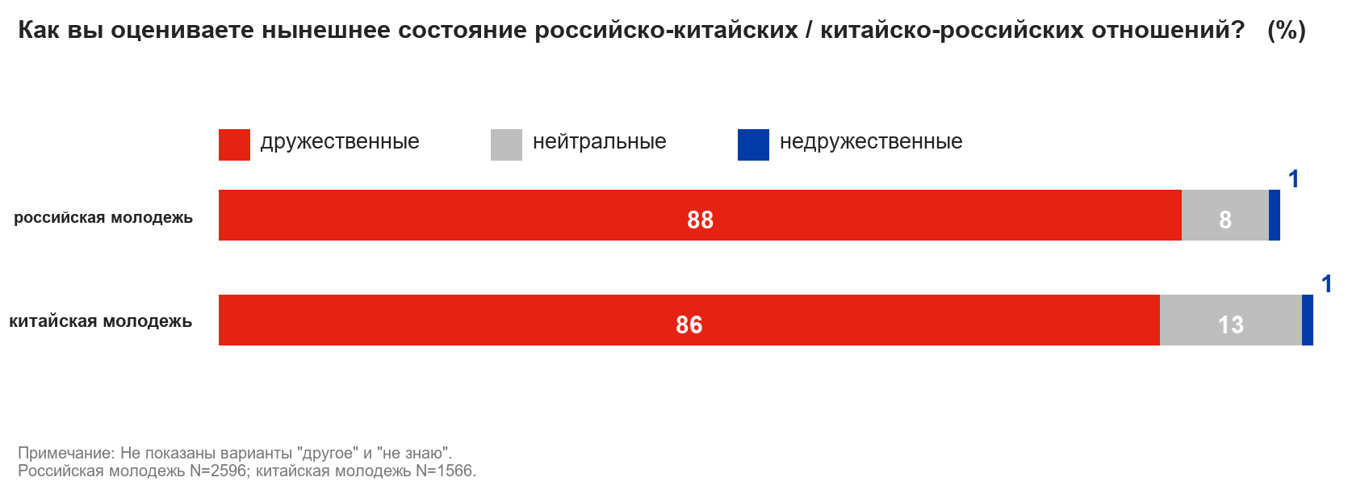
Взаимная оценка образа стран преимущественно позитивная. Данные показывают, что доля российской молодежи, дающей Китаю «позитивную» оценку (объединены ответы «очень позитивно» и «скорее позитивно»), составляет 78,0%, а доля китайской молодежи, дающей «позитивную» оценку России, – 76,4%. Взаимный имидж стран демонстрирует высокую позитивную основу. Доля негативных оценок в обеих странах не превышает 3%, что свидетельствует о прочной общественной основе взаимного доверия.
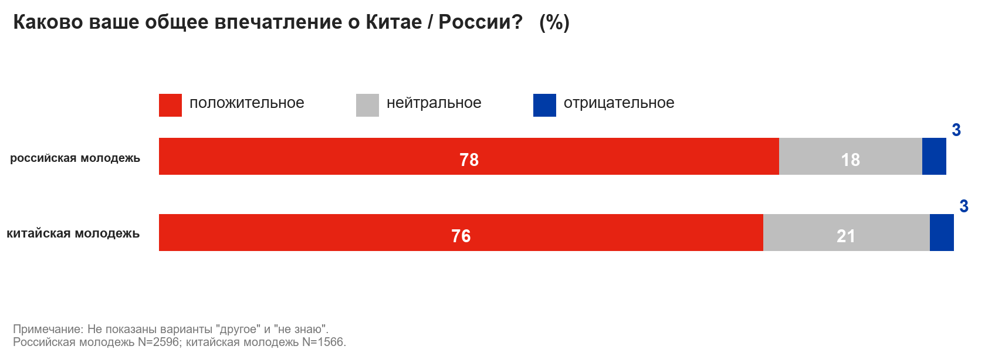

III. Культурные знания и интересы
Уровень узнаваемости культурных символов Китая среди российской молодежи в целом высок. Великая Китайская стена известна 97,8% российской молодежи. Терракотовая армия, Шанхайская башня, монастырь Шаолинь также демонстрируют высокий уровень узнаваемости. Напротив, уровень знакомства китайской молодежи с российскими достопримечательностями ограничен. Самый высокий показатель узнаваемости – у Большого театра в Москве – составляет лишь 61,9%, при этом знания разрозненны. Это указывает на значительный потенциал для расширения распространения информации о российских культурных символах в Китае.
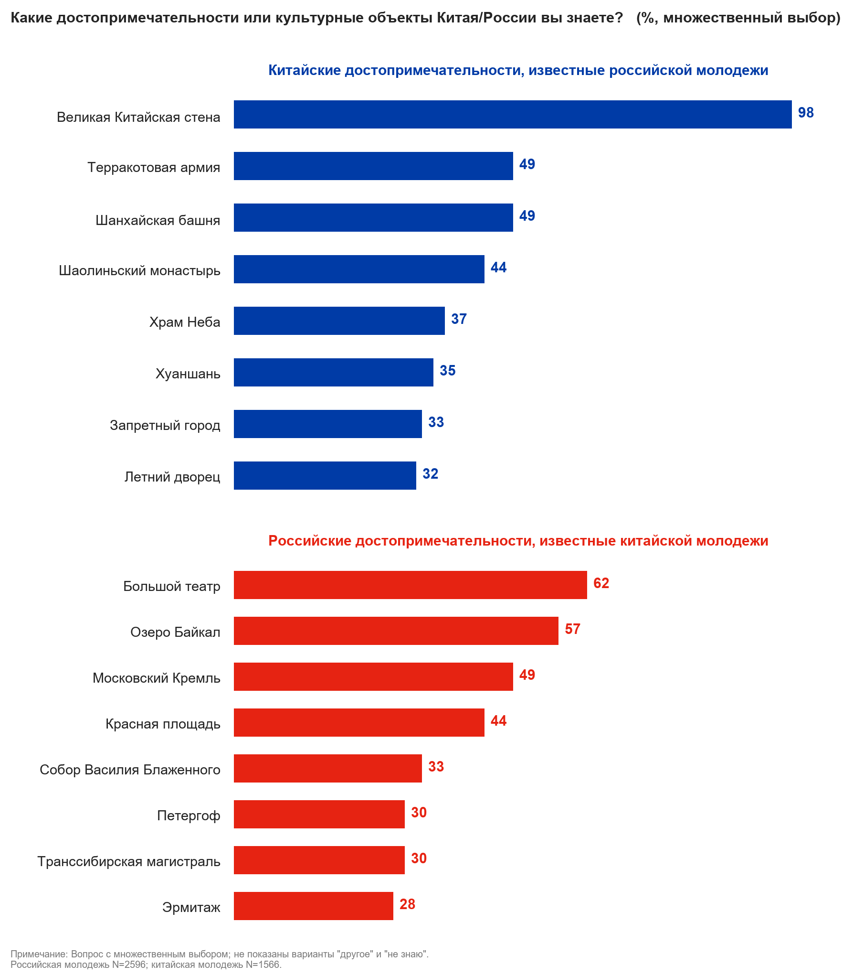
В восприятии культурных деятелей российская молодежь более склонна к символическим фигурам, китайская – к более сбалансированному восприятию. Внимание российской молодежи к китайским культурным деятелям сосредоточено на философах-классиках и звездах кунг-фу: Конфуций (91,9%), Джеки Чан (82,4%), Брюс Ли (77,5%) – в топе. Китайская молодежь демонстрирует более равномерное распределение знаний о российских культурных деятелях: Лев Толстой (65,2%), Петр Чайковский (52,6%), Александр Пушкин (46,7%).
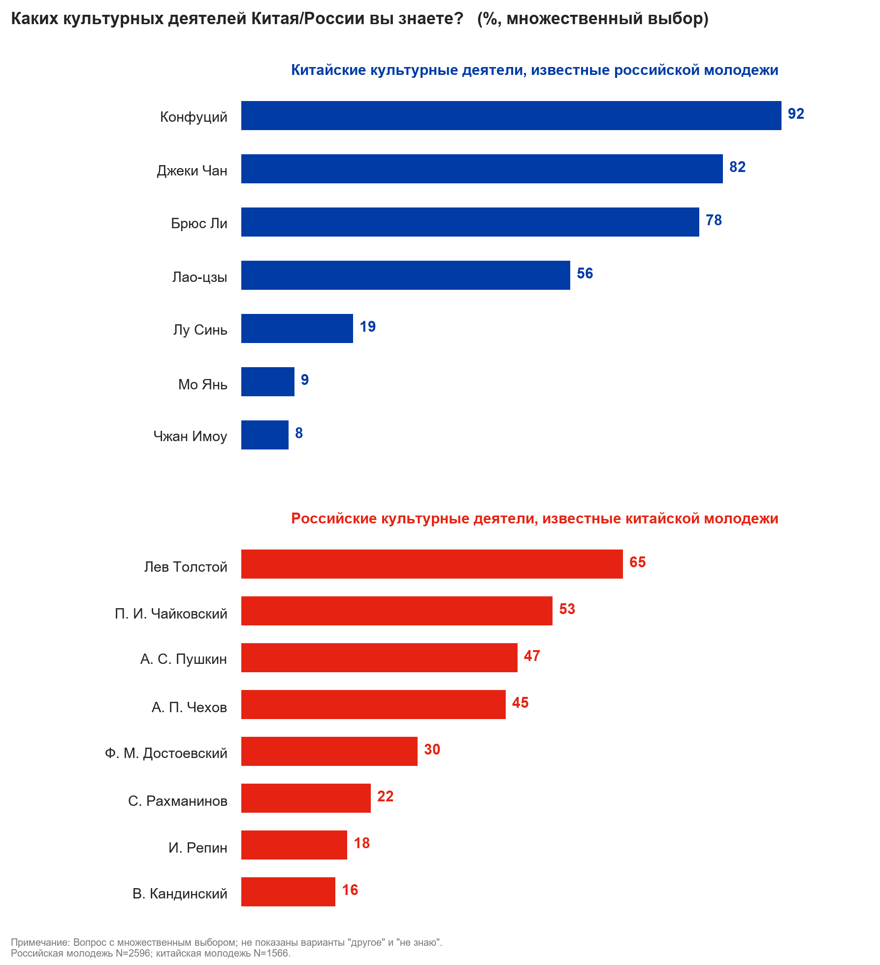
В предпочтениях музыки и кино китайская молодежь более открыта к российскому культурному продукту. Доля китайской молодежи, которой «нравится» российская музыка, составляет 56,7%, что заметно выше доли российской молодежи, которой нравится китайская музыка (26,5%). Аналогичная тенденция наблюдается и в кино: российское кино нравится 55,0% китайской молодежи, тогда как китайское кино нравится 29,1% российской молодежи. Среди российской молодежи высока доля ответов «нейтрально» и «не знаком», что отражает недостаточный уровень контакта и знакомства с китайскими художественными произведениями.
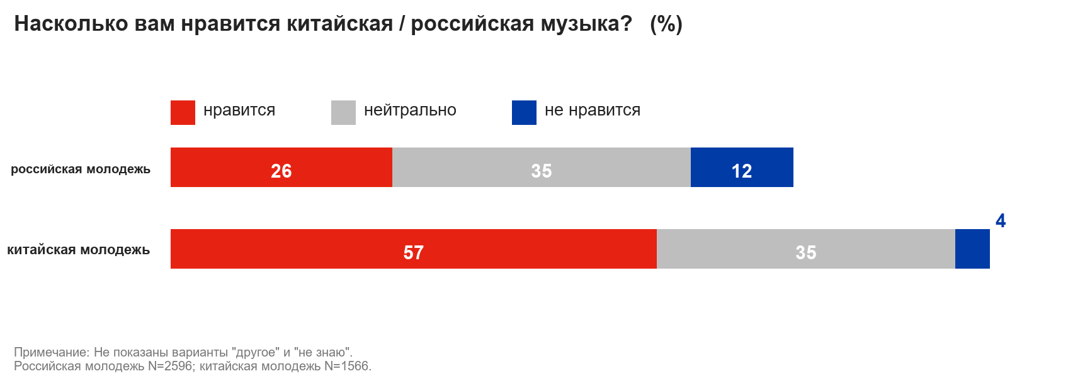
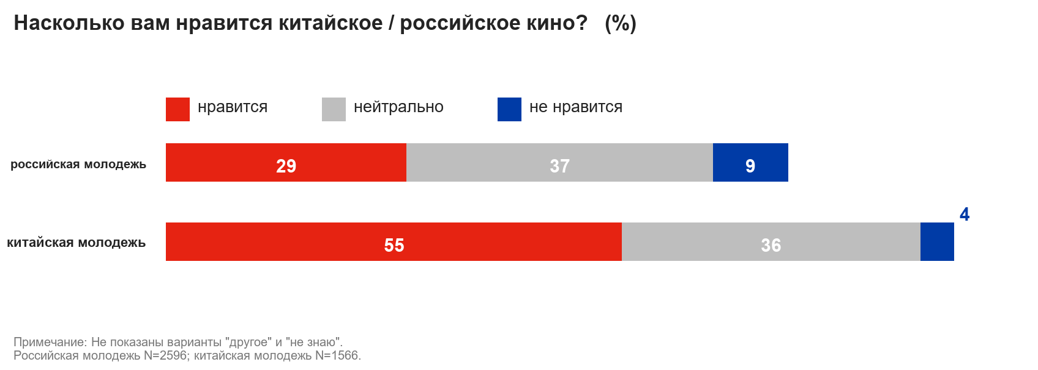
Существуют структурные различия в культурных интересах молодежи двух стран. Российскую молодежь в китайской культуре больше всего интересуют «традиции и праздники» (61,6%), «кухня» (59,8%), «архитектура» (54,2%). Китайскую молодежь в российской культуре больше всего привлекают «архитектура» (42,2%), «литература» (38,7%), «музыка» (34,2%). Выделяется интерес к литературе и искусству, что отражает дифференцированную эстетическую направленность.
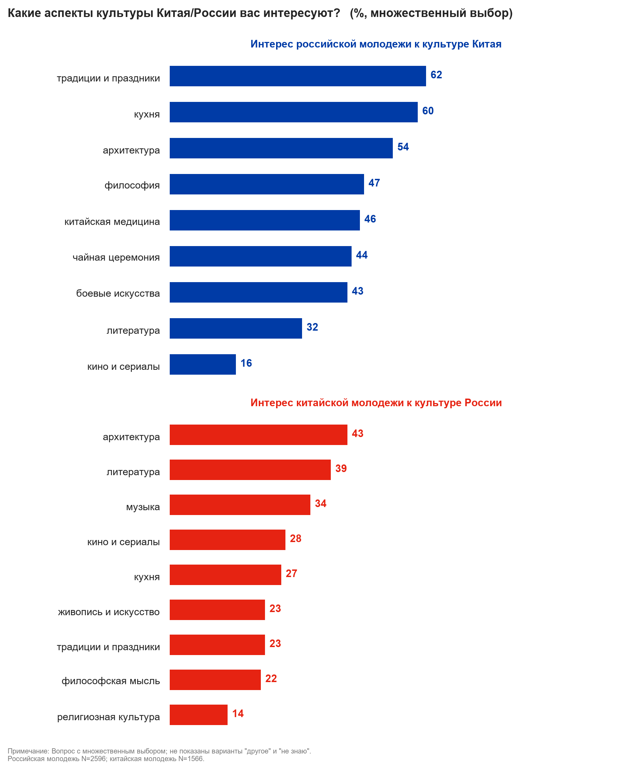
Воспринимаемая культурная близость у китайской молодежи значительно выше, чем у российской. 60,4% китайской молодежи считают российскую культуру «близкой» или «скорее близкой» к китайской, тогда как среди российской молодежи таких лишь 22,2%. 31,4% российской молодежи считают две культуры «неблизкими». Наблюдается явная асимметрия в психологической культурной дистанции, что требует усиления программ по знакомству российской молодёжи с китайской культурой.
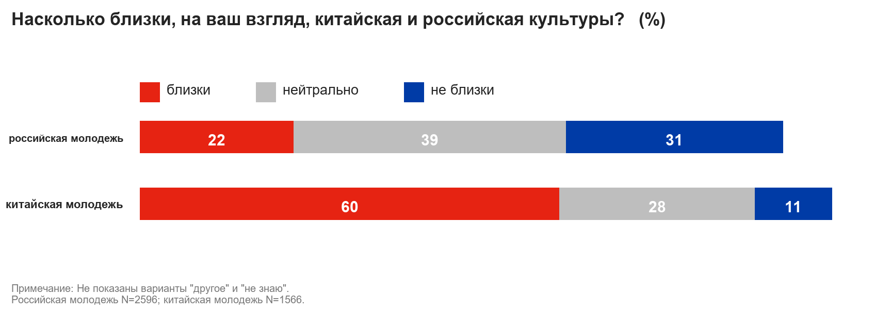

IV. Сравнение исторического восприятия
Существенные различия в акцентах при ассоциациях с ключевыми историческими этапами другой страны. Российская молодежь связывает китайские реформы и открытость прежде всего с «быстрым промышленным развитием» (40,7%), «открытием Китая миру» (38,1%), «повышением международного статуса Китая» (35,3%) – преимущественно ориентированными на развитие. Китайская молодежь ассоциирует советский период с «социалистической/коммунистической идеологией» (40,3%) и «международным влиянием СССР» (34,1%), что несет отпечаток институциональной памяти.
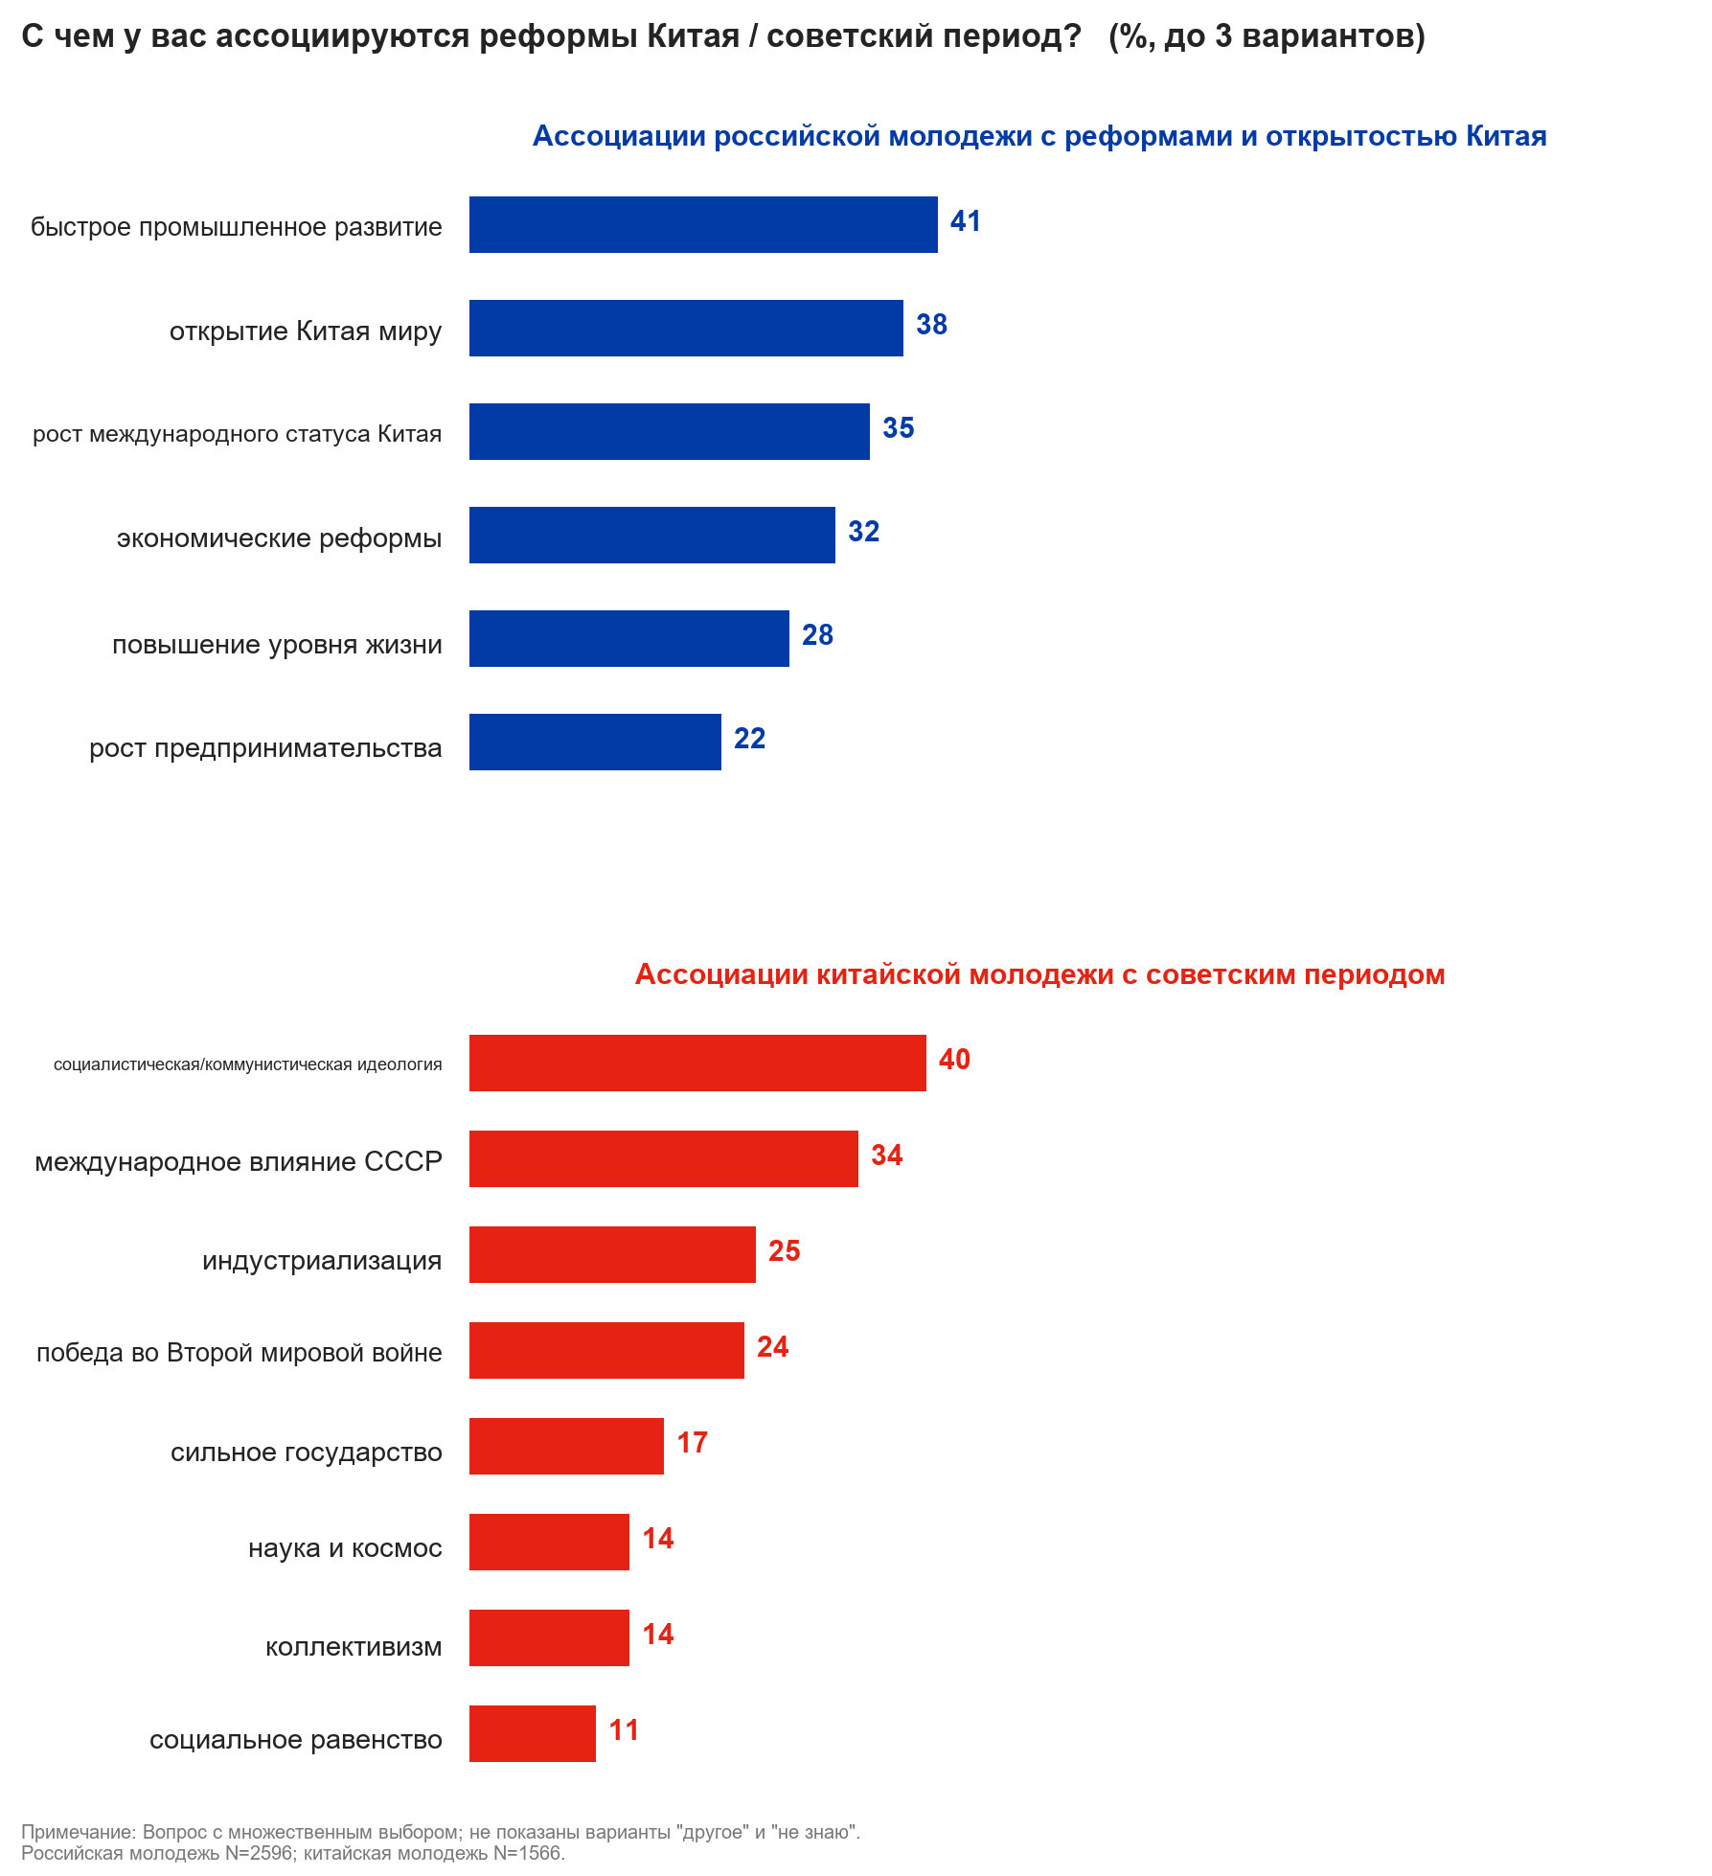
Молодежь двух стран по-разному оценивает сферы исторического влияния. Российская молодежь считает, что наиболее глубокое влияние на современный Китай оказали аспекты, связанные с экономикой и технологиями: «развитие техники и промышленности» (54,0%), «быстрый экономический рост» (46,2%). Китайская молодежь полагает, что советский период наиболее сильно влияет на современную Россию в сферах «политики и государственного строя» (51,8%), «международных отношений» (39,2%) и «науки и техники» (36,8%).
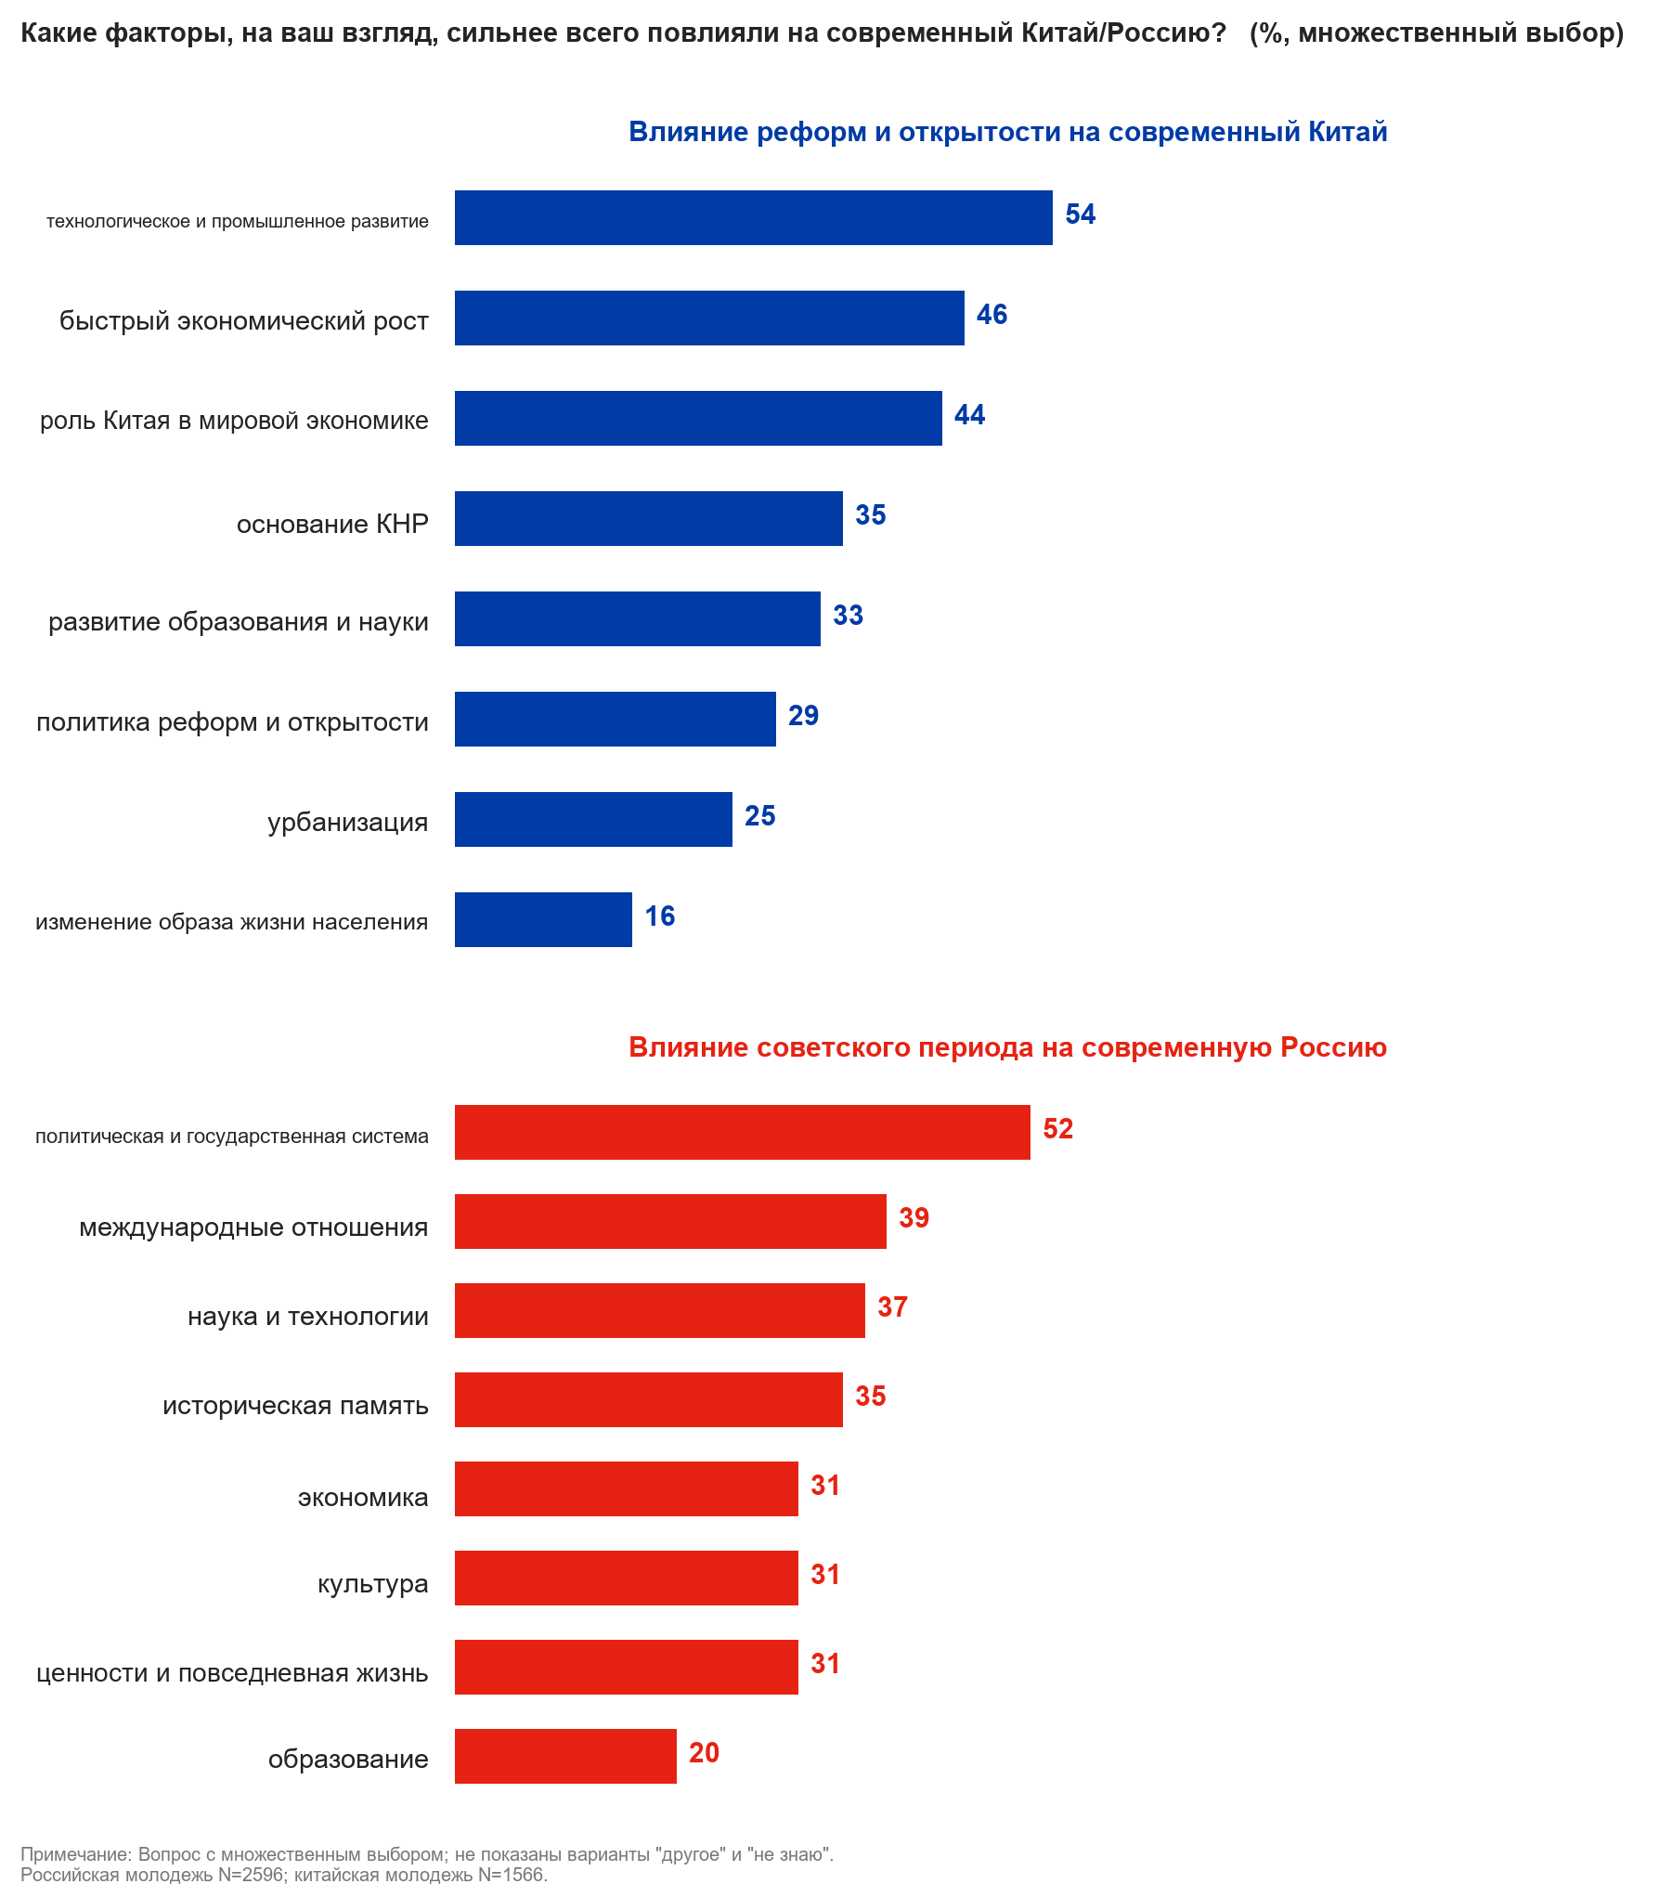
Ассоциации с ценностями другой страны различаются, но имеют общие черты. Российская молодежь связывает современный Китай с ценностями «уважение к традициям» (63,9%), «трудолюбие» (60,7%), «дисциплина» (57,7%). Китайская молодежь связывает советскую эпоху с «коллективизмом» (44,3%), «сильной властью» (39,7%), «социальной справедливостью» (36,5%). «Коллективизм» является важным ярлыком в обеих системах ассоциаций, что свидетельствует о частичной общности ценностных представлений.
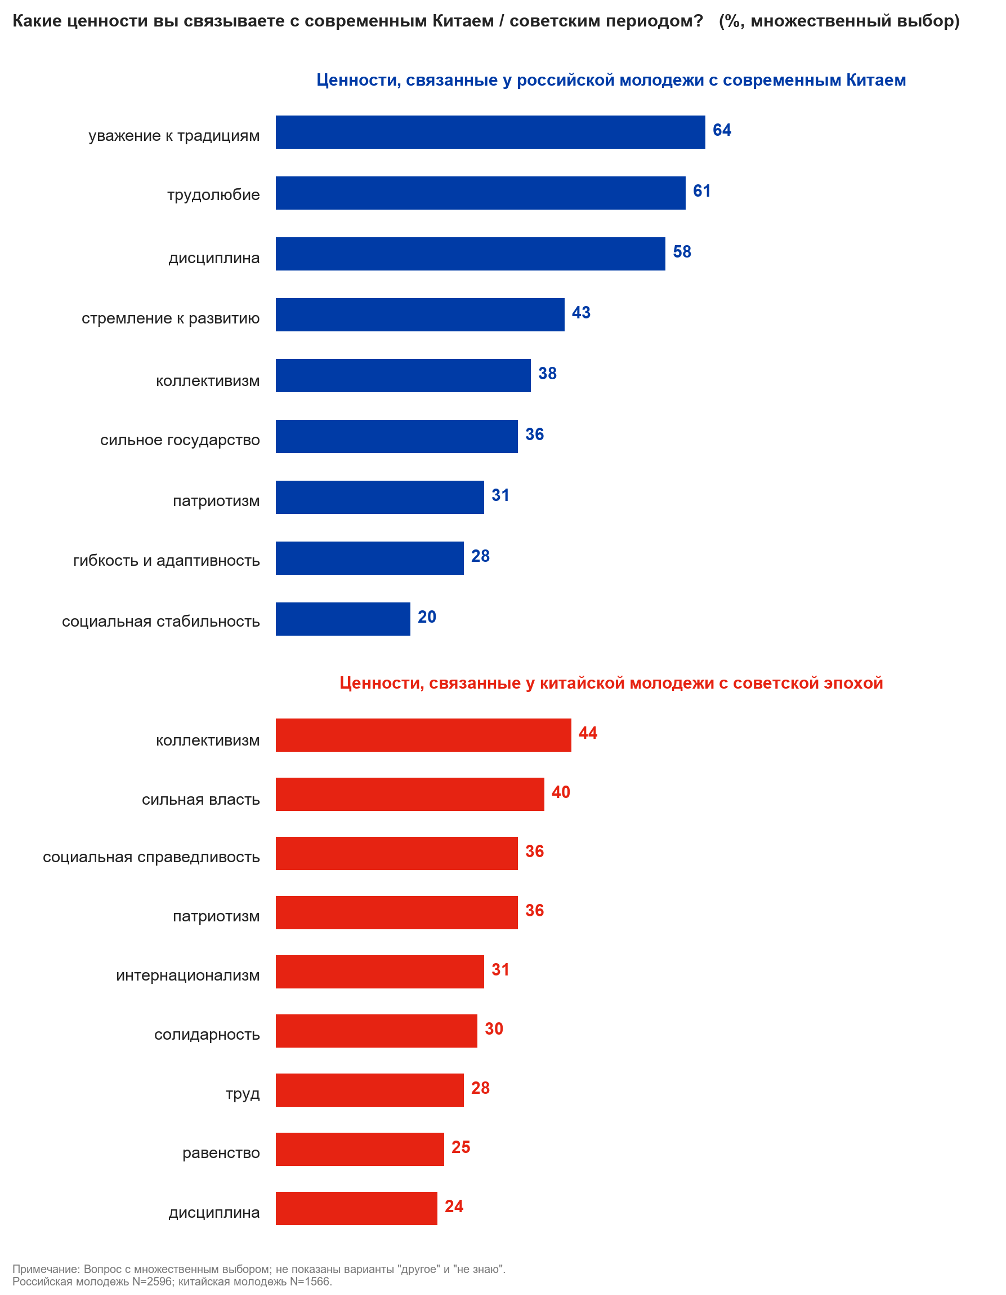
Молодежь обеих стран в целом считает ценности друг друга схожими. Доля китайской молодежи, считающей ценности «схожими» или «скорее схожими», достигает 79,1%, российской – 53,5%. Это указывает на прочную основу для диалога в ценностной сфере и создает культурно-психологические предпосылки для углубления взаимопонимания.
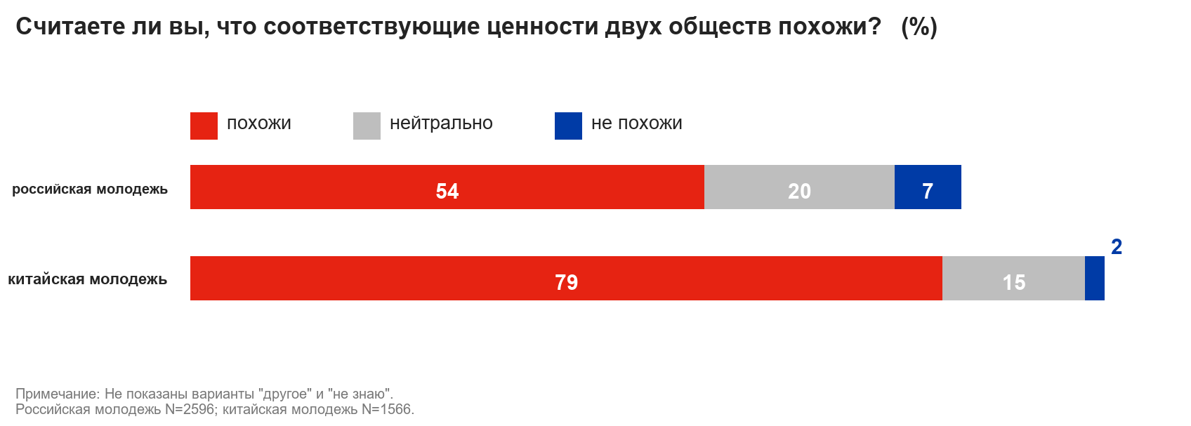

V. Повседневное общение и социальный образ
Недостаток прямых межличностных контактов – главное слабое место в общении молодежи двух стран. Опрос показывает, что 72,9% российской молодежи и 53,8% китайской молодежи «не имеют» друзей, знакомых или одноклассников из другой страны. Это отражает все еще слабый уровень реального общения в межличностных сетях и значительный потенциал для углубления очного взаимодействия.
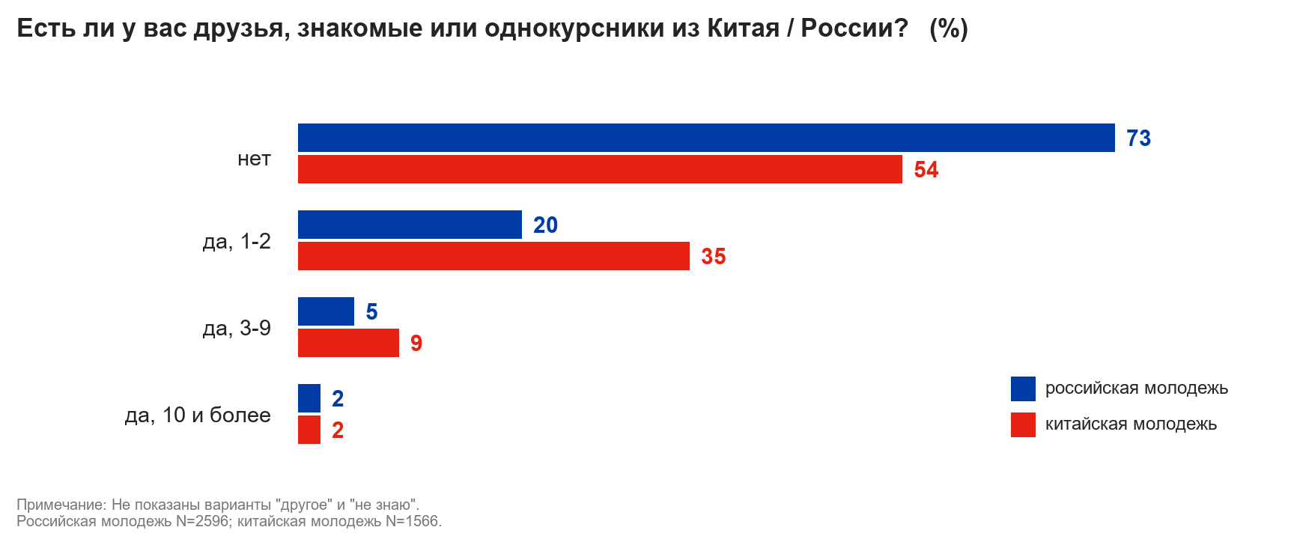
Восприятие различий в образе жизни фокусируется на нескольких аспектах. Российская молодежь видит различия главным образом в «способах общения» (61,7%), «повседневных привычках» (56,7%), «отношении к учебе и работе» (56,1%). Китайская молодёжь воспринимает различия более равномерно, акцентируя «способ выражения эмоций» (47,4%), «повседневные привычки» (45,5%) и «понимание личной свободы» (42,2%).
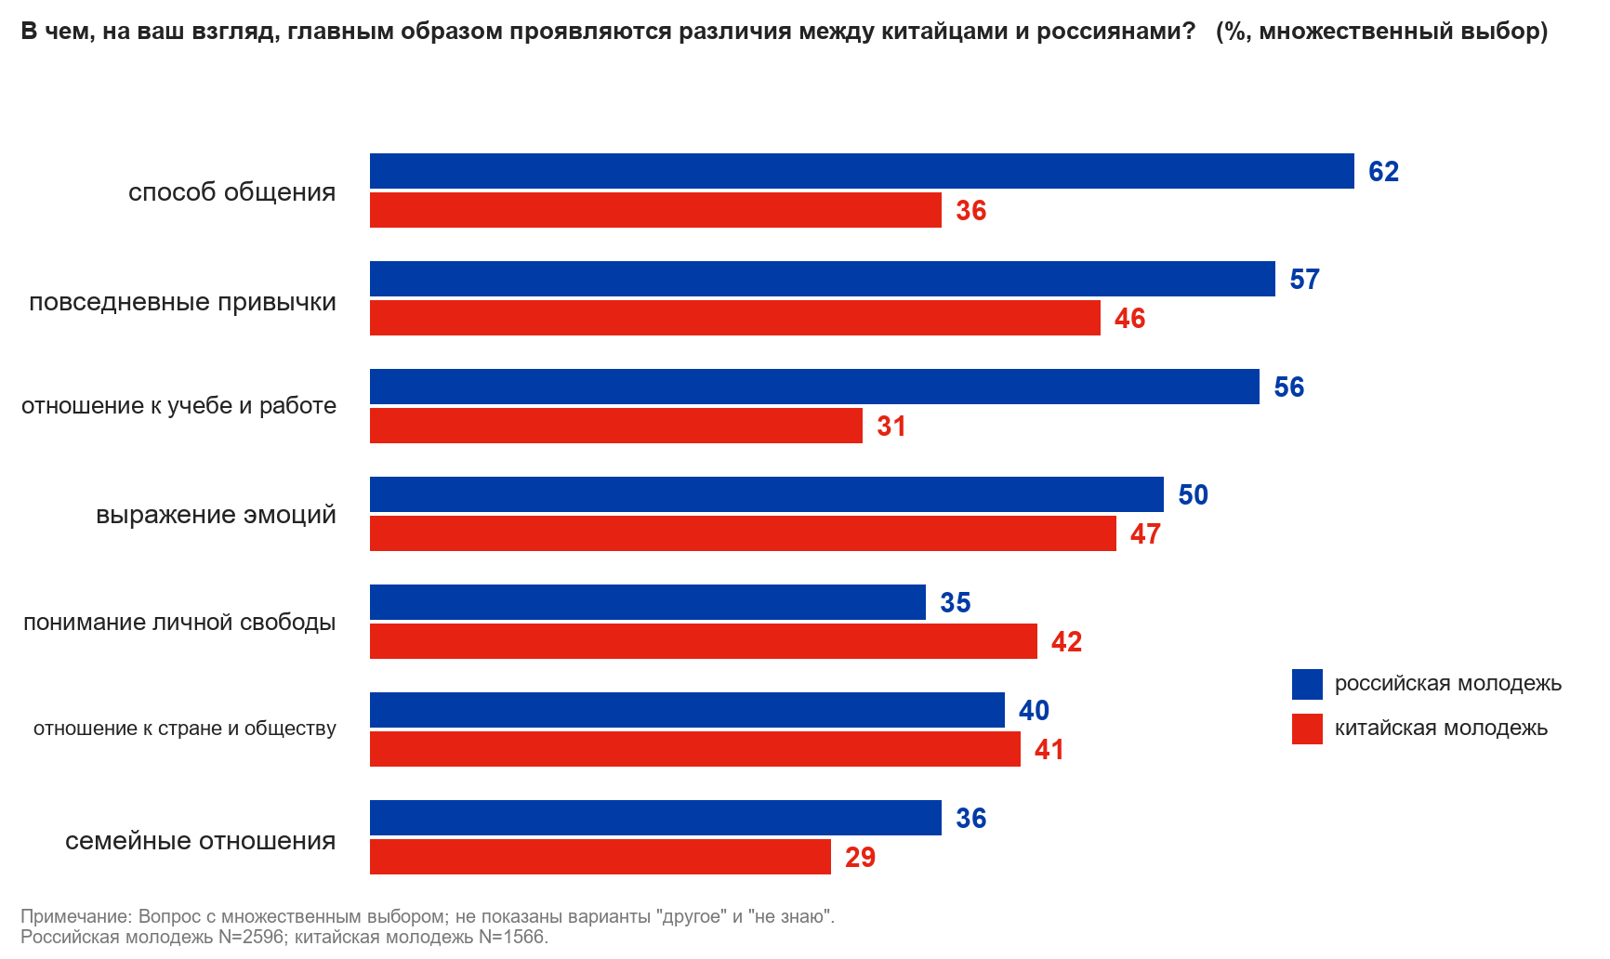
Существует структурный разрыв в восприятии современного уровня развития друг друга. В глазах российской молодежи современный Китай наиболее заметен в сферах «технологий и цифровых услуг» (75,4%), «производства и промышленности» (71,3%), формируя образ «технологической державы». В глазах китайской молодежи Россия наиболее сильна в «военной сфере» (51,1%) и «энергетике и сырьевых отраслях» (40,0%), формируя образ «ресурсно-военной» державы. Наблюдается значительное структурное различие в восприятии моделей развития.
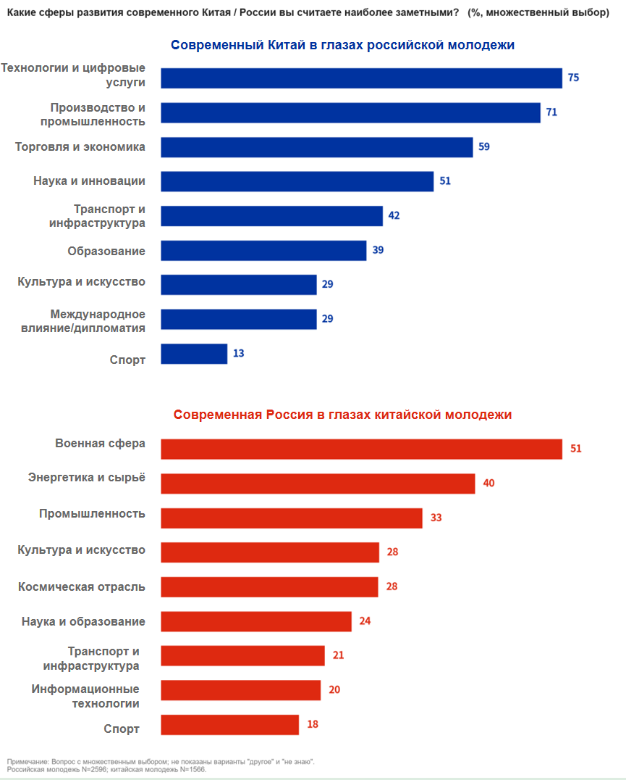

VI. Перспективы на будущее и личные намерения
Существенный разрыв в уровне личных поездок. Данные опроса показывают, что лишь 13,8% российской молодежи когда-либо были в Китае, тогда как доля китайской молодежи, посетившей Россию, составляет 47,1% – примерно в три раза выше. Наблюдается значительная структурная асимметрия в поездках и обменах.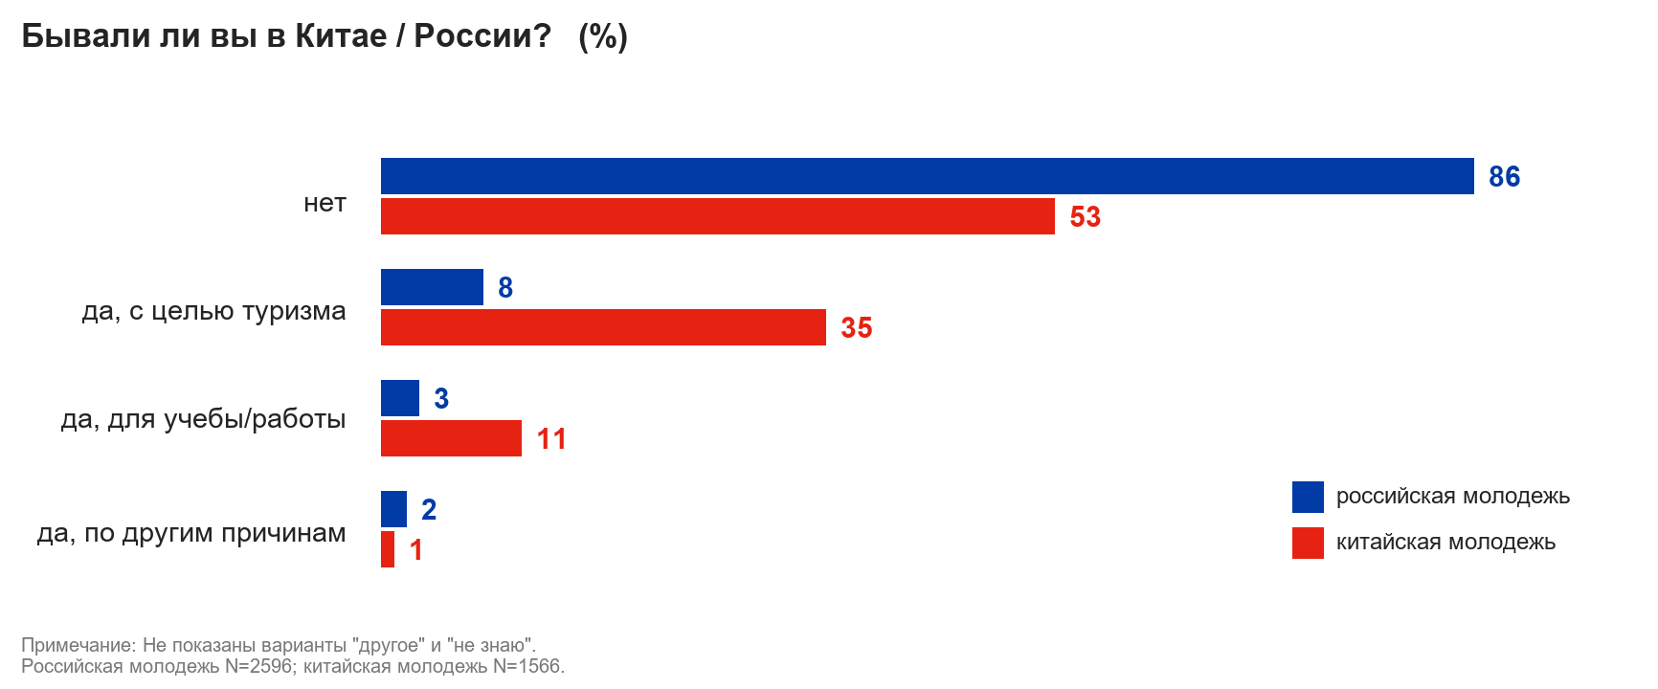
Намерения совершить поездку в будущем также высоки, основная цель — туризм. Более 60% молодежи обеих стран в будущем хотели бы посетить другую страну с туристическими целями. Доля ответивших «нет» или «не уверен» низка, что предвещает большой потенциал для взаимных поездок молодежи.
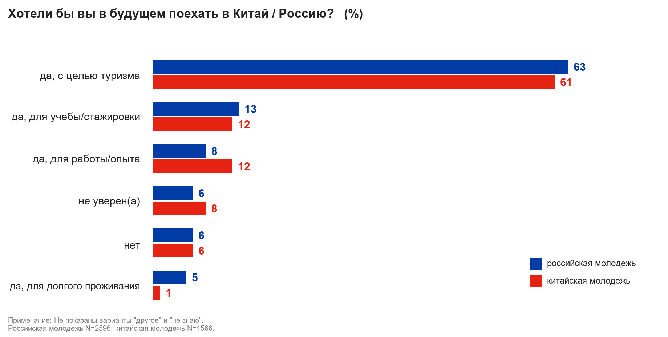
Главные побудительные мотивы – «личный интерес» и «интерес к культуре». У российской молодежи в тройку факторов, побуждающих посетить Китай, входят «личный интерес к Китаю» (48,1%), «интерес к китайской культуре» (45,4%), «перспективы карьерного роста» (42,2%). У китайской молодежи – «интерес к российской культуре» (45,8%), «личный интерес к России» (40,7%), «возможности академического обмена» (34,1%).
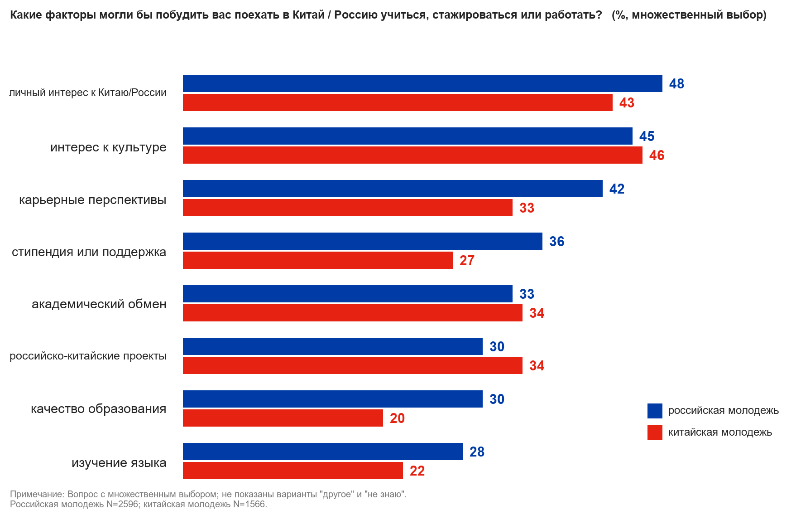
Структура препятствий значительно различается по странам. Наибольшие опасения российской молодежи – «языковой барьер» (72,0%) и «финансовые трудности» (55,7%). Китайская молодежь называет в качестве основных препятствий «политику/международную обстановку» (43,2%), «языковой барьер» (42,3%) и «финансовые трудности» (36,5%), что отражает более высокую озабоченность макроэкономической и геополитической средой.
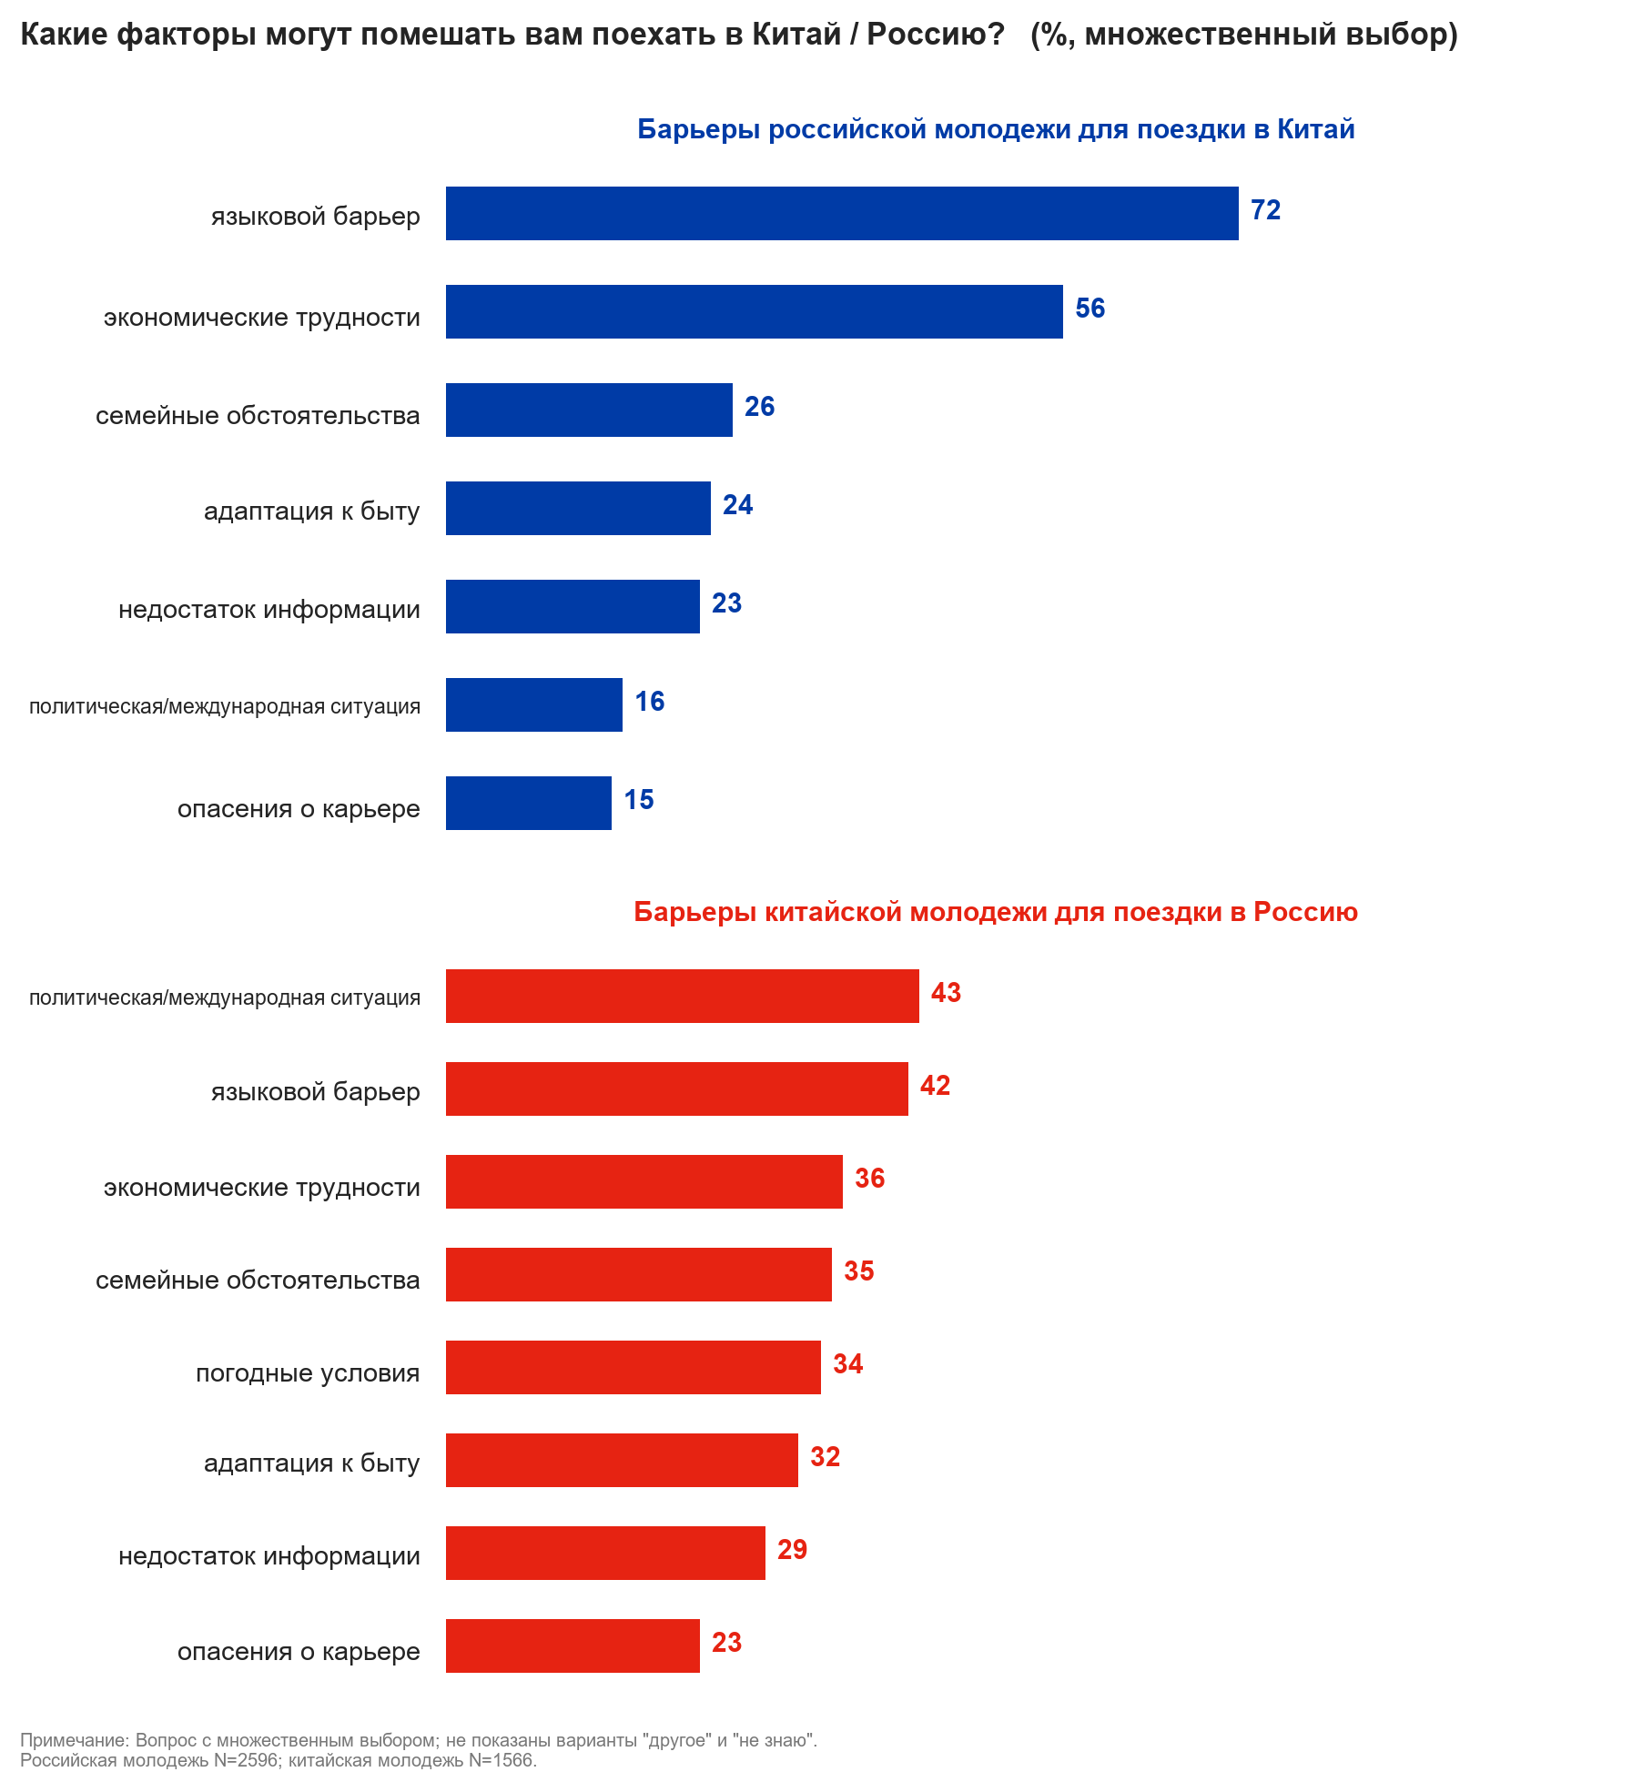
Общая оценка перспектив китайско-российского сотрудничества высоко оптимистична. Доля оптимистически настроенных (объединены «очень оптимистично» и «скорее оптимистично») среди российской молодежи составляет 77,7%, среди китайской – 73,7%. Это подчеркивает уверенность молодежи обеих стран в будущем развитии сотрудничества.
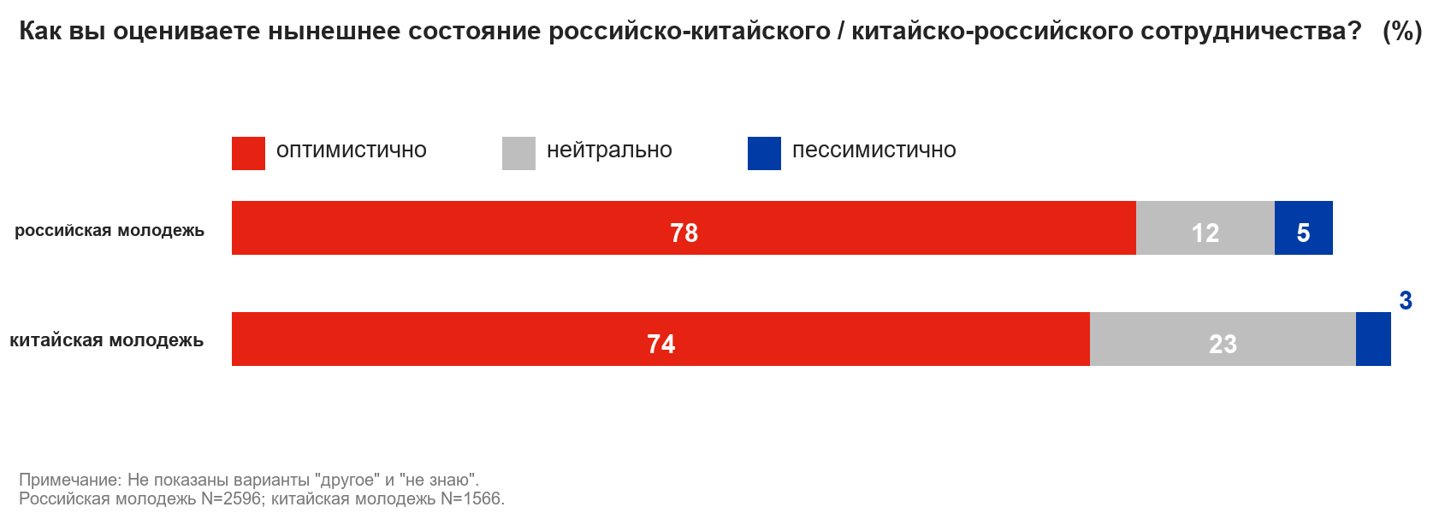
Наибольший консенсус в выборе сфер сотрудничества – экономика и торговля. «Экономика и торговля» занимает первое место у российской молодежи (72,8%), а также первое место у китайской молодежи (50,3%). «Наука и технологии», «туризм», «образование и академические обмены» также являются сферами высокого консенсуса, образуя ядро перспектив сотрудничества в глазах молодежи.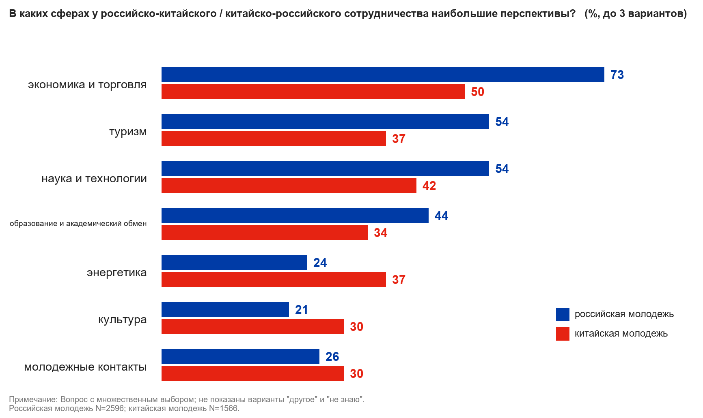
Желание изучать язык другой страны в целом положительное, причем у китайской молодежи оно выше. 75,5% китайской молодежи выражают желание (объединены «да» и «скорее да») изучать или повышать уровень русского языка. Соответствующий показатель среди российской молодежи – 52,8%. Желание китайской молодежи изучать русский язык заметно выше.
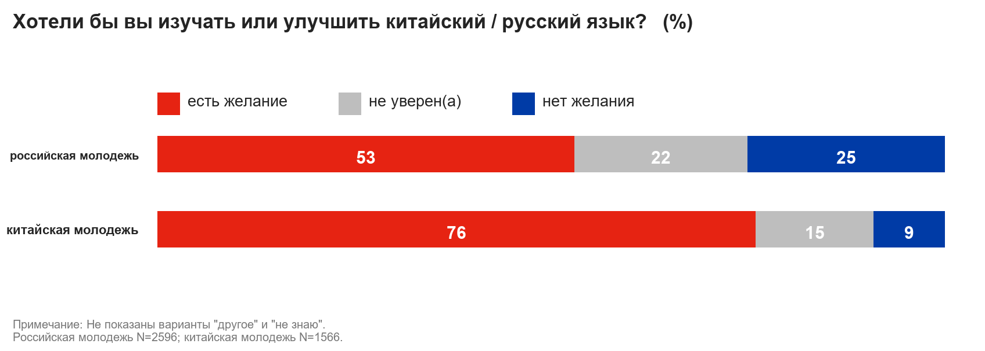
Молодежь двух стран оптимистично оценивает расширение межличностных контактов в будущем. Доля оптимистично настроенных среди китайской молодежи достигает 81,4%, среди российской – 73,6%.
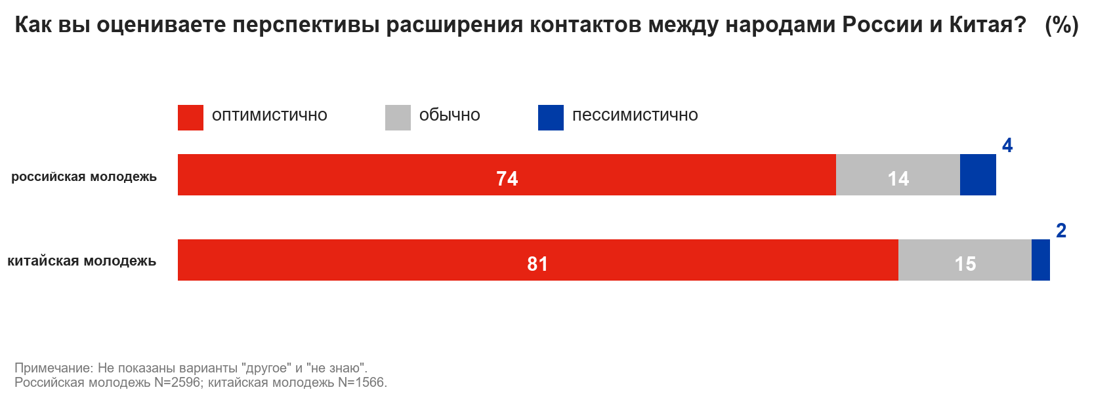
Конкретные меры по содействию обменам получают широкое признание. «Студенческие обменные программы» занимают первое место среди предложений российской молодежи (71,0%). «Совместные культурные мероприятия» и «упрощение визовых и транспортных формальностей» набирают более 50% среди китайской молодежи. Рекомендуется в первую очередь реализовывать соответствующие совместные проекты, превращая высокий общественный интерес в конкретные результаты обменов.
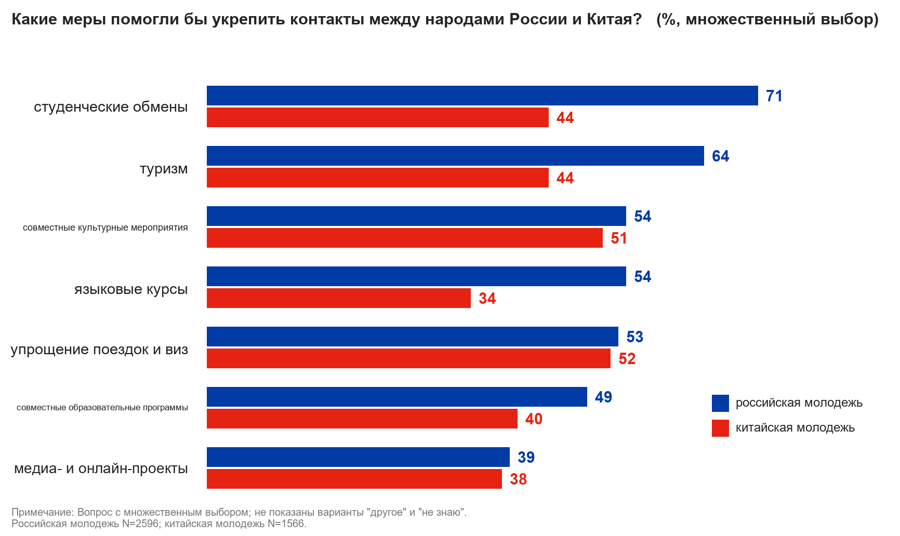

VII. Источники информации и формирование имиджа
Интерес к получению информации о другой стране сосредоточен на «культуре» и «повседневной жизни». Российскую молодежь больше всего интересует «культура» (64,3%), «повседневная жизнь» (54,9%), «туризм» (51,8%). Китайскую молодежь – «туризм» (52,6%), «культура» (47,2%), «повседневная жизнь» (40,5%). Интерес к «политическому» измерению низок в обеих странах, что указывает на необходимость делать акцент на жизненных и культурных нарративах в коммуникации.
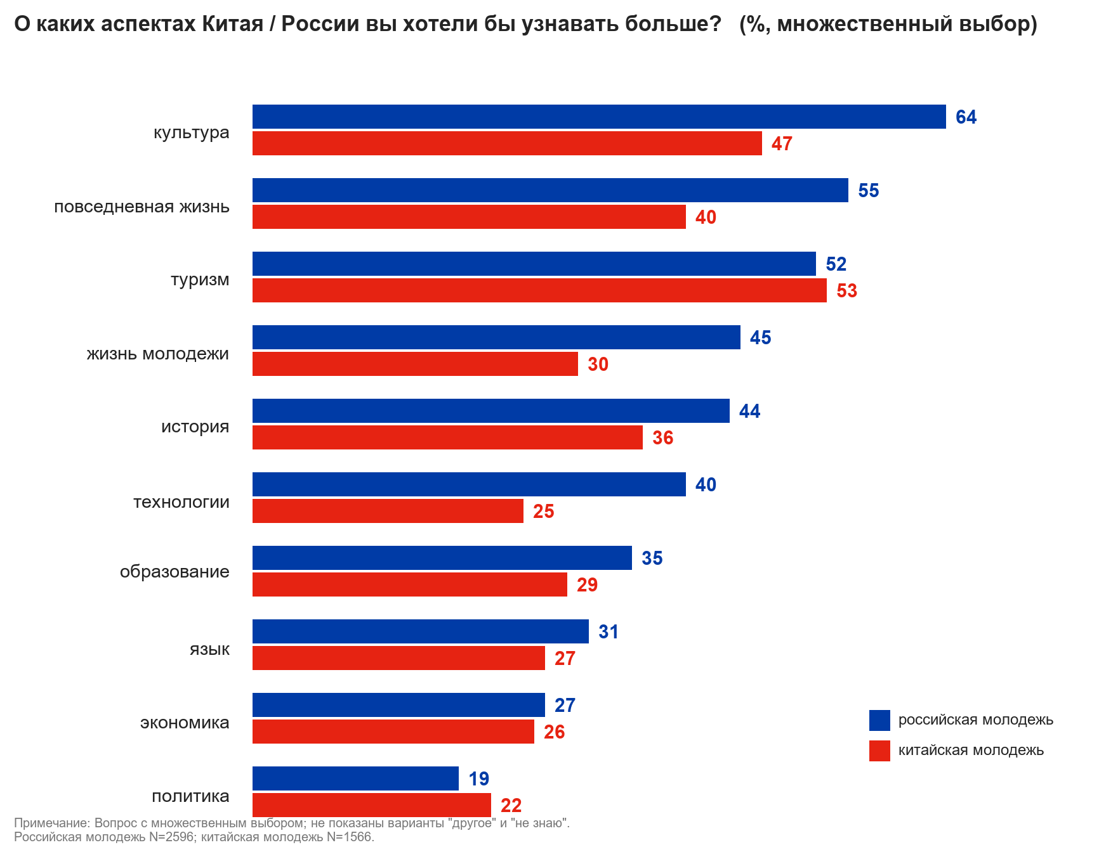
Значительные различия в уровне проникновения цифровых платформ. Российская молодежь демонстрирует высокий уровень узнаваемости китайских платформ: DeepSeek (84,2%), Alibaba/AliExpress (81,4%), Taobao (68,0%) – в основном платформы электронной коммерции и искусственного интеллекта. Уровень узнаваемости российских цифровых платформ среди китайской молодежи в целом низок: даже самый высокий показатель у Telegram составляет лишь 32,1%. Это отражает тот факт, что китайские цифровые платформы уже глубоко интегрировались в повседневную жизнь российской молодежи, в то время как влияние российских цифровых продуктов в Китае весьма ограничено.
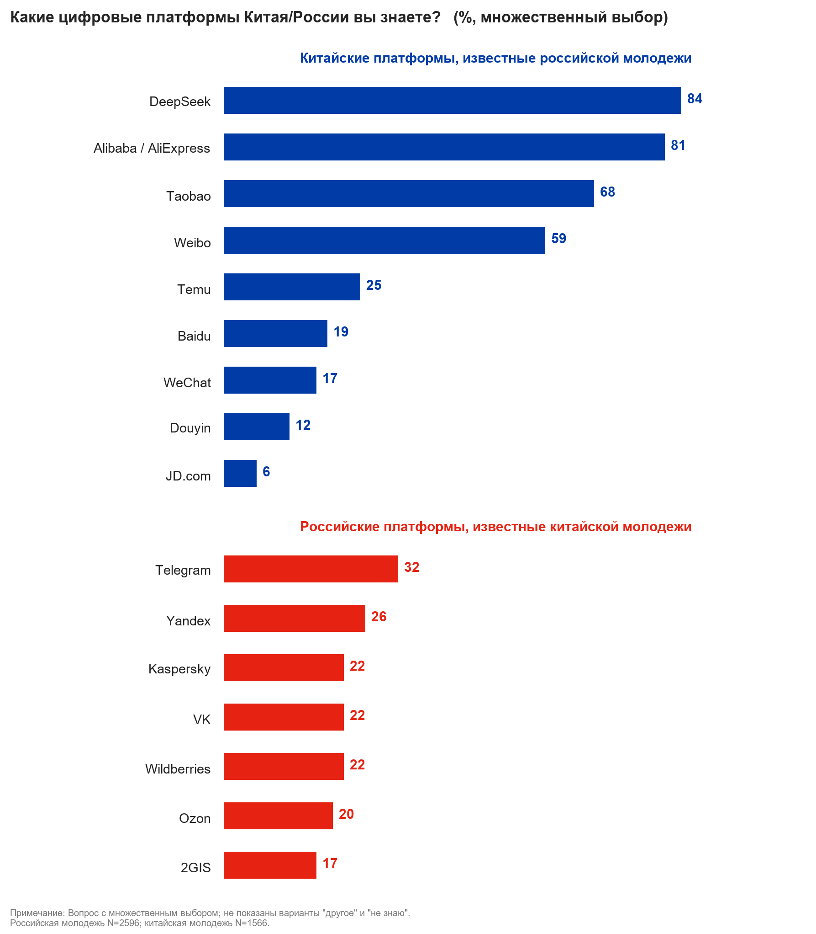
Роль цифровых платформ в формировании имиджа страны получает высокое признание. 87,6% российской молодежи считают влияние цифровых платформ на современный имидж Китая «большим» или «очень большим». Соответствующий показатель среди китайской молодежи – 60,6%. Эти данные убедительно показывают, что новые медиа и цифровые платформы стали ключевым каналом формирования имиджа страны и трансляции национального нарратива.

VIII. Основные выводы и рекомендации
Во-первых, молодежь Китая и России высоко оценивает основное состояние двусторонних отношений, общественная поддержка дружественных отношений прочна. Доля оценивающих отношения как «дружественные» превышает 85% в обеих странах, доля позитивных оценок имиджа страны – более 75%, оптимизм в отношении перспектив сотрудничества – более 70%. Это обеспечивает прочную общественную опору для долгосрочного развития двусторонних отношений.
Во-вторых, общие установки молодежи двух стран в высокой степени совпадают, хотя по отдельным параметрам наблюдаются различия в степени. Ключевые показатели, такие как оценка отношений как «дружественные» (87,5% против 85,5%) и «позитивный» имидж страны (78,0% против 76,4%), очень близки. По таким параметрам, как максимальная степень одобрения (например, «дружественные» – 55,7% против 37,5%, «очень оптимистично» – 43,6% против 19,5%) и ощущение культурной близости, существуют различия (в первом случае выше у россиян, во втором – у китайцев), но в целом они находятся в сопоставимом диапазоне.
В-третьих, культурная осведомленность и межличностные контакты остаются слабым звеном в общении молодежи двух стран. Базовое знакомство китайской молодежи с российскими достопримечательностями и культурными деятелями достаточно разрозненно. Уровень восприятия культурной близости среди российской молодежи низок. Доля молодежи, заявляющей об отсутствии друзей из другой страны, в обеих странах высока. Эти данные указывают на то, что текущие гуманитарные обмены носят в основном символический и опосредованный характер, и необходимо углублять очное взаимодействие.
В-четвертых, цифровые платформы и медийные каналы являются ключевыми носителями формирования национального имиджа. Китайские цифровые платформы уже глубоко встроились в повседневную жизнь российской молодежи, и восприятие Россией Китая как «технологической державы» коррелирует с этим. Напротив, влияние российских цифровых платформ в Китае ограничено. Существует значительный потенциал для наращивания потенциала внешней коммуникации и стратегий «выхода за рубеж» цифровых платформ.
В-пятых, желание молодежи участвовать в обменах и сотрудничестве очень высоко, необходимо использовать этот импульс для развития институциональных механизмов. Молодежь обеих стран высоко оценивает такие меры, как студенческие обменные программы, совместные культурные мероприятия, упрощение визовых процедур. Рекомендуется соответствующим ведомствам расширять масштабы молодежных обменных программ, оптимизировать визовые режимы, углублять сотрудничество в области языкового и культурного образования, превращая высокий общественный интерес в реальные гуманитарные результаты, тем самым придавая устойчивый молодежный импульс китайско-российскому всестороннему стратегическому партнерству в новую эпоху.

